**AVANÇOS DA INSEMINAÇÃO ARTIFICIAL EM REBANHOS BOVINOS**

**Camila Fernandes de Andrade 1*, Ana Carolina Alves de Castro1, Sheiane Rafaele Moreira Gomes1 e Telma da Mata Martins2.**

*1Graduando em Medicina Veterinária – UniBH – Belo Horizonte/MG – Brasil – *Contato: camilafernandesx@yahoo.com*

*2Professor de Medicina Veterinária – UniBH – Belo Horizonte/MG – Brasil*

**INTRODUÇÃO**

A inseminação artificial (IA) vem sendo uma técnica amplamente empregada na reprodução animal, visando maior desenvolvimento e ganho genético em rebanhos bovinos, e é considerada a primeira biotecnologia reprodutiva aplicada no melhoramento animal do Brasil com significativos avanços desde 19306,9.

A adoção da Inseminação artificial em tempo fixo (IATF) aumentou consideravelmente na última década, e essa técnica tem como finalidade sincronizar a ovulação das fêmeas através de procedimentos hormonais, possibilitando a realização da inseminação em um horário pré-estabelecido, eliminando a necessidade de observação e detecção do cio, considerados principais limitantes da técnica de inseminação convencional8.

Tendo tais preceitos, ambos os procedimentos proporcionaram melhorias significativas frente à monta natural e conquistaram espaço na área da reprodução animal. Destarte, este trabalho intenta mostrar o cenário atual da IA como biotecnologia reprodutiva em bovinos, e as ascensões no mercado brasileiro, além de evidenciar os benefícios e a evolução da IATF.

**MATERIAL E MÉTODOS**

Para atingir o propósito, foram utilizadas plataformas de pesquisas, tais como o Instituto Brasileiro de Geografia e Estatística (IBGE); Revista Brasileira de Reprodução Animal; Associação Brasileira de Inseminação Artificial (ASBIA), e Empresa Brasileira de Pesquisa Agropecuária (EMBRAPA), realizando uma revisão de literatura, evidenciando a importância do avanço da IA incluindo dados de desenvolvimento econômico e tecnológico.

Palavras-chave: Reprodução; Eficiência reprodutiva; IATF; bovinos

**REVISÃO DE LITERATURA**

A biotecnologia reprodutiva mais bem consolidada no País é a IA contribuindo para melhorias significativas nos rebanhos bovinos. Dentre outros benefícios, permitiu o controle de doenças venéreas, redução de custos com reposição, diminuição na frequência de genes recessivos indesejáveis, e propagação genética de touros zootecnicamente superiores em locais onde sua criação seria impossível7.

No ano de 2002 apenas 5,9% das matrizes de corte e leite eram inseminadas artificialmente. Em 2019, avanços na adoção dessa tecnologia possibilitaram crescimento para 15,9% das matrizes do rebanho nacional sendo inseminadas. Logo, o percentual de fêmeas bovinas inseminadas teve um aumento de 270% entre 2002 e 2019, demonstrando crescimento considerável no número de matrizes inseminadas, com destaque para o setor de corte2.

Apesar dessa evolução ter sido expressiva, o percentual de fêmeas inseminadas artificialmente no rebanho brasileiro ainda está abaixo da média mundial, que é de 22%2. Algumas causas que ainda limitam a aplicação desta técnica são o anestro pós parto prolongado, falhas na detecção de cio e a falta de profissionais capacitados para aplicação e manutenção da técnica7.

Por oportuno, a inserção da IATF movimentou o mercado da IA que cresceu a partir da introdução desse procedimento em rebanhos de corte, permitindo o aumento da eficiência reprodutiva associada a maiores taxas de prenhez no início da estação reprodutiva, e a programação dos partos conforme a época do ano4,8. Em 2002, de acordo com dados obtidos pelo Departamento de Reprodução Animal da FMVZ/USP, o número de protocolos comercializados foi

de 100.000, demonstrando que apenas 1% das inseminações no Brasil foram realizadas em tempo fixo.

Já em 2020, foram comercializados 21,2 milhões de protocolos hormonais, indicando que 89,8% das inseminações foram realizadas por IATF (Graf. 1)4. O crescimento no último ano foi de 29,7% em relação a 2019 (16,3 milhões de IATF). Constata-se que a biotécnica cresceu 210 vezes nos últimos 18 anos, trazendo grandes benefícios para a produção de carne e de leite4.

Gráfico 1. Número de IA; número de doses de sêmen comercializadas (levando em consideração o Index ASBIA de 2002 a 2020), número de IATF realizadas (informações disponibilizadas pela indústria de produtos farmacêuticos veterinários) e proporção de IATF em relação ao número de inseminações efetuadas no Brasil de 2002 a 20204.

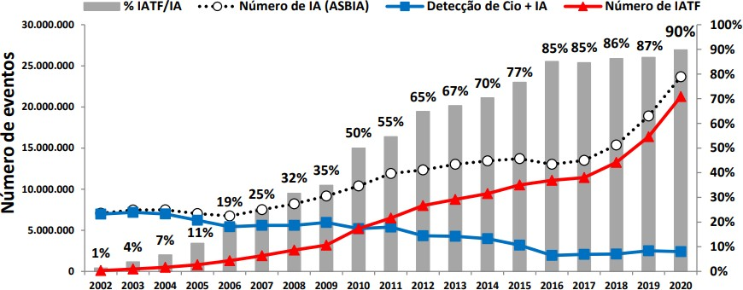

Tal crescimento mostra que os investimentos empregados em pesquisas e desenvolvimento de protocolos hormonais consideraram as reais necessidades apresentadas pelo setor, alcançando resultados positivos para a pecuária nacional3.

Com todos os avanços científicos e tecnológicos ocorridos nos últimos anos, a técnica apresenta grande potencial de disseminação, tendo em vista que 84% das fêmeas bovinas em idade reprodutiva são submetidas a monta natural por touros sem avaliação genética para produtividade, mostrando que o setor pecuário brasileiro ainda utiliza pouco a tecnologia para o melhoramento genético do rebanho.

**CONSIDERAÇÕES FINAIS**

O aumento da eficiência reprodutiva é cobiçado, visto que possui grande peso na produtividade dos rebanhos, viabilizando a lucratividade e a movimentação financeira da propriedade e do setor pecuário, além de aprimorar a qualidade dos animais5.

Deste modo, o Brasil, como um país extenso e com recursos para manter os grandes rebanhos, demonstra carência na aplicação de biotecnologias que resultam em avanços representativos na eficiência produtiva, sendo verificadas falhas no setor reprodutivo1.

Este trabalho mostra que se encontra em andamento a solução para essas limitações, com progressos na utilização da IA, principalmente da IATF3. Ainda assim, é necessária uma disseminação mais ágil dessa e de outras biotécnicas reprodutivas para que resultados mais expressivos nos coloquem no topo do mercado mundial de exportações de carne e leite.